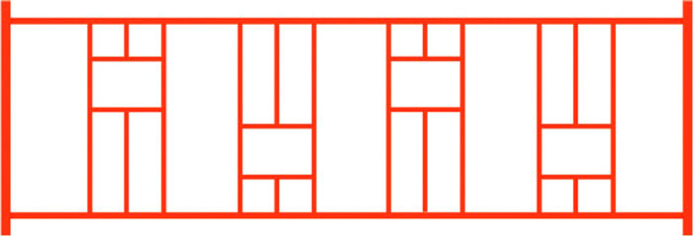 | Ограждение 0679  Размеры не менее: высота - 700 мм., длина пролета - 2000 мм.  Вертикальные стойки изготовлены из металлической профильной трубы, сечением не менее 30*30 мм., между стоек поперечины, изготовленные из металлической профильной трубы, сечением не менее 20*20 мм., вспомогательные (декоративные) элементы изготовлены из металлической профильной трубы, сечением не менее 15*15 мм. Металлические элементы окрашены яркими порошковыми красками зеленого цвета с предварительной антикоррозийной обработкой.

